**ПОЛОЖЕНИЕ О ПРОВЕДЕНИИ**

**II ВСЕРОССИЙСКОГО КОНКУРСА   
«За гранью возможного: строим будущее с 3D-печатью»**

**на разработку малой архитектурной формы и декоративного оформления зданий,**

**созданных с помощью аддитивных технологий**

**(для студентов архитектурно-строительных вузов)**

* **Термины и Определения**
* **Положение** –документ, определяющий сроки, условия, порядок проведения и правила участия в Конкурсе.
* **Конкурс** – мероприятие «За гранью возможного: строим будущее с 3D-печатью» (далее – Конкурс), направленный на демонстрацию взгляда молодых архитекторов, дизайнеров, ландшафтных архитекторов, студентов образовательных организаций высшего образования, а также молодых специалистов на проектирование архитектурных объектов, элементов зданий, возведенных с помощью аддитивных технологий (3д-печать); проводимое Организатором на условиях, прописанных в настоящем Положении.
* **Организаторы** – Федеральное государственное бюджетное образовательное учреждение высшего образования «Томский государственный архитектурно-строительный университет» (ФГБОУ ВО «Томский государственный архитектурно-строительный университет»), юридический адрес: 634003, г. Томск, пл. Соляная, 2,общество с ограниченной ответственностью «СМАРТБИЛДСЕРВИС» (ООО «СБС»), юридический адрес: 141623, Московская область, г. о. Клин, д. Ногово, двлд. 52, соор. 52
* **Проект** – курсовая или иная работа, результат интеллектуального труда автора или авторского коллектива, соответствующий критериям одной из номинаций и категорий данного Конкурса, поданный к участию в Конкурсе в соответствии с условиями, описанными в настоящем Положении.
* **Заявк**а – заполненная форма, размещенная на электронной конкурсной платформе, предназначенная для сбора информации о проекте и его авторе или авторском коллективе.
* **Конкурсант** – физическое лицо, подавшее заявку на участие в Конкурсе и соответствующее требованиям, определенным настоящим Положением.
* **Участник Конкурса** – конкурсант в любой из номинаций Конкурса,   
  чей Проект допущен Оргкомитетом к голосованию членов Жюри.
* **Конкурсная работа** – проект, поданный на участие в Конкурсе.
* **Оргкомитет** – группа лиц, включающая уполномоченных представителей организаторов, куратора Конкурса, определяющих стратегическую направленность Конкурса, критерии отбора конкурсных работ, а также осуществляющих предварительный отбор заявок к участию в Конкурсе соответствующих критериям и номинациям для последующей передачи на голосование Жюри Конкурса.
* **Победитель** – участник, чья конкурсная работа признана Жюри Лауреатом в соответствующей номинации Конкурса.
* **Жюри** – группа лиц, назначаемая Организатором в целях проведения оценки Проектов и определения Победителей Конкурса.
* **Номинация –** раздел, в котором работы сгруппированы тематически в соответствии с определением, указанным в настоящем Положении.
* **Общие положения**
* Настоящее Положение определяет цели, задачи, порядок, номинации, сроки проведения конкурса; требования к конкурсным работам, критерии отбора и оценки работ.
* Организатором Конкурса является Федеральное государственное бюджетное образовательное учреждение высшего образования «Томский государственный архитектурно-строительный университет» (ФГБОУ ВО «Томский государственный архитектурно-строительный университет»), при поддержке Общества с ограниченной ответственностью «СМАРТБИЛДСЕРВИС» (ООО «СБС»).
* К участию в Конкурсе приглашаются студенты образовательных учреждений, а также молодые специалисты, занимающиеся архитектурным, дизайнерским, ландшафтным проектированием, осуществляющие свою деятельность по образовательным программам высшего образования России и стран СНГ.
* Предметом Конкурса являются курсовые и иные работы студентов бакалавриата и магистратуры, а также молодых специалистов, относящиеся к направлениям «Архитектура», «Дизайн архитектурной среды» и «Строительство», выполненные за последний год.

* **Цели и задачи проведения Конкурса**
* Популяризация возможностей аддитивных технологий в архитектуре и строительстве через демонстрацию результатов творческих проектных решений, новых идей и технологий.
* Привлечение внимания к вопросам создания малых архитектурных форм (МАФ), декоративного оформления зданий. Демонстрация взгляда молодых архитекторов и дизайнеров, студентов профессиональных образовательных учреждений на проектирование и строительство объектов, созданных с помощью строительной 3д-печати.
* Повышение уровня профессиональной подготовки будущих специалистов и их навыков в проектной деятельности.
* Формирование активной жизненной позиции у молодежи по созданию комфортной среды проживания.
* **Организация Конкурса**
* Для проведения Конкурса создается Оргкомитет, который по поручению Организатора Конкурса:

**осуществляет:**

* проведение Конкурса;
* разработку необходимой документации;
* информирование о Конкурсе всех заинтересованных лиц;
* сбор участников, подготовку материалов Конкурса;
* разработку критериев оценки конкурсных работ;
* отбор конкурсных работ участников по нескольким номинациям;
* формирование состава экспертного жюри Конкурса;
* организацию работы экспертного жюри;
* награждение призеров, победителей и лауреатов Конкурса;
* выпуск электронного каталога Конкурса (галереи конкурсных работ);
* услуги по изготовлению демонстрационных планшетов, отражающих конкурсные работы участников;
* размещение экспозиции работ победителей конкурса.

**имеет право:**

* на замену или дополнение номинаций;
* не допустить работу, предоставленную к участию в Конкурсе, если она не соответствует требованиям, указанным в настоящем Положении; имеет низкое художественное или техническое качество; противоречит законодательству Российской Федерации;
* вручать специальные дипломы лауреатов участникам, не отмеченным жюри Конкурса;

• на использование конкурсных работ в некоммерческих целях (популяризация и пропаганда Конкурса) без дополнительного согласия участников Конкурса, в том числе для размещения в СМИ;

**освещает:**

• мероприятия Конкурса в средствах массовой информации, на сайте[https://HYPERLINK "https://tsuab.ru/"tsuabHYPERLINK "https://tsuab.ru/".ru/](https://tsuab.ru/), информационных партнеров Конкурса и в социальных сетях.

* **Порядок и сроки проведения Конкурса**
* Конкурс проводится с **13 октября по 27 декабря 2025 года.**
* Прием заявок осуществляется **с 13 сентября по 13 октября 2025 года**в электронном формате.
* Проведение вводного семинарского занятия (знакомство с технологией) **с 13 сентября по 13 октября 2025 года.**
* Прием конкурсных работ до **24:00 13 декабря 2025** г.
* Работа конкурсного жюри с **14 декабря по 27 декабря 2025 года.**
* Оглашение (публикация) итого конкурса состоится в срок до **27 декабря 2025 года.** Определение даты церемонии награждения победителей и призеров Конкурса осуществляется Оргкомитетом Конкурса.
* **Номинации Конкурса по направлению «Малая архитектурная форма»:**
* Садово-парковая архитектура (беседка, ротонда, пергола, вазон, скульптура, скамья – и другие объекты, созданные с помощью аддитивных технологий).
* Объект общественного назначения(киоск, остановочный павильон, детский игровой комплекс – и другие объекты, созданные с помощью аддитивных технологий).
* **Номинации Конкурса по направлению «Декоративное оформление зданий»:**
* Декоративное оформление фасадов (наличники, колонны, барельефы, балюстрады, фронтоны, арки, карнизы, пилястры – архитектурные детали фасада, созданные с помощью аддитивных технологий).
* Декоративное оформление интерьеров(колонны, административные и барные стойки, амфитеатры, барельефы, панно, скульптурные композиции – архитектурные детали интерьера, созданные с помощью аддитивных технологий).
* **Прием заявок**
* Для участия в Конкурсе желающим необходимо оформить заявку в электронном формате по ссылке: <https://docs.google.com/forms/d/11F3329gmAAn-fGrzRLmwLeGbbNvf4H-wzV1kuAezh_4/edit> в период **с 13 сентября по 13 октября 2025** **года**.
* Заявки, присланные после 13 октября 2025 года (до 24:00 по томскому времени), к рассмотрению не принимаются.
* Перед заполнением Заявки необходимо ознакомиться с Инструкцией по ее заполнению.
* Участник Конкурса получает подтверждение о регистрации заявки путем электронного письма от Оргкомитета или по телефону. Подтверждением регистрации **НЕ ЯВЛЯЕТСЯ** автоматическое сообщение, которое появляется после отправки заявки. Если участник не получил подтверждения о регистрации заявки, ему необходимо связаться с представителем Оргкомитета.
* В Заявке должны быть заполнены все графы, в том числе должна быть указана информация о юридическом и физическом лицах (ВУЗ и автор работы), представивших проект на Конкурс, а также о лице, под руководством которого была выполнена конкурсная работа.
* На каждую конкурсную работу оформляется отдельная Заявка.
* Участие в Конкурсе возможно в заочной форме – без присутствия автора конкурсной работы, с предоставлением конкурсной работы в электронном формате, соответствующем условиям Организаторов Конкурса.
* Оргкомитет принимает конкурсные работы, представленные как самими участниками Конкурса, так и разработанные и изготовленные Организатором на основе контента, предоставленного участником Конкурса.
* Контактное лицо по общим вопросам подачи заявки и участия   
  в Конкурсе:
* Сорокина Екатерина Александровна, начальник архитектурно-строительного бизнес-инкубатора, +7 (3822) 66-08-28, asbi.tsuab@mail.ru;
* Ремарчук Сергей Михайлович, доцент кафедры архитектурного проектирования +7 (903) 913 4016, greyremarchuk@gmail.com.
* **Требования к Конкурсным работам**
* Содержание конкурсной работы должно соответствовать заявленной номинации и критериям Конкурса согласно настоящему Положению.
* В качестве Конкурсных работ могут быть представлены курсовые проекты или иные работы, выполненные за последний год. Работа каждого участника Конкурса может быть заявлена только в одной номинации.
* **Для оценки работы представляются в 2 форматах: Планшет и STL модель.**
* Все экспонируемые работы должны быть загружены на любое доступное облачное хранилище (Yandex, Google, Mail и тд) в электронном виде в формате JPEG или PDF, объемом не более 20 мб. Ссылка на облако должна быть отправлена на почту [greyremarchukHYPERLINK "mailto:greyremarchuk@gmail.com"@HYPERLINK "mailto:greyremarchuk@gmail.com"gmailHYPERLINK "mailto:greyremarchuk@gmail.com".HYPERLINK "mailto:greyremarchuk@gmail.com"com](mailto:greyremarchuk@gmail.com) до **24:00 (по томскому времени) 13.12.2025 г.** Рекомендуемый размер для верстки планшетов 1000х1400 мм в вертикальном или горизонтальном расположении.
* Для оценки также предоставляется модель здания в STL или каком-либо другом формате трехмерной графики (3d Studio max, Revit и ScetchUp и т.д.) в соответствии с Приложением 2.
* Дополнительно к планшету и модели может быть приложена аннотация в текстовом виде и видеоролик с презентацией объекта.
* **Оргкомитетом разработаны специальные шаблоны для компоновки планшетов. Инструкции по верстке планшетов, скачиванию шаблонов и использованию шрифтов содержатся Приложении 1.**
* Вопросы, связанные с графическими материалами, отправляются на электронную почту [greyremarchukHYPERLINK "mailto:greyremarchuk@gmail.com"@HYPERLINK "mailto:greyremarchuk@gmail.com"gmailHYPERLINK "mailto:greyremarchuk@gmail.com".HYPERLINK "mailto:greyremarchuk@gmail.com"com](mailto:greyremarchuk@gmail.com) . В теме письма нужно написать: Смарт Билд Сервис 2025.
* **Жюри Конкурса, критерии и оценка конкурсных работ**
* Жюри заочно оценивает работы, определяет финалистов, победителей   
  и призеров в каждой номинации Конкурса.
* Члены жюри Конкурса принимают участие в церемонии награждения.
* Критерии оценки Конкурсных работ:
* соответствие образной и концептуальной идеи проектного решения тематике и номинации Конкурса;
* творческий замысел, новизна и оригинальность предлагаемой идеи;
* художественная и композиционная цельность, авторская стилистика, степень детализации проекта;
* пригодность проектных решений к реализации, их экономическая целесообразность;
* применение в проекте экологических принципов актуальных для проектных решений;
* возможность использования аддитивных технологий при возведении.
* **Вопросы авторского права.**
* Конкурсанты, направляя заявки на участие в Конкурсе, гарантируют, что на момент предоставления Проектов Организатору они являются единственными авторами соответствующих Проектов и обладают всеми необходимыми правами для принятия и соблюдения всех без исключения условий настоящего Положения.
* Руководители проектов гарантируют, что в случае возникновения претензий к работам их конкурсантов со стороны третьих лиц относительно прав на результаты интеллектуальной деятельности, авторских прав, или уличении их подопечных в плагиате они несут персональную ответственность за случившееся. Все споры и разногласия относительно прав на Объекты интеллектуальной собственности, Объекты авторских прав руководители конкурсных проектов обязуются принимать на себя, решать их за свой счет и принимать участие в рассмотрении споров на стороне Организаторов. При возникновении инцидентов, описанных выше, Организаторы обязуются сообщить руководителю учебного заведения, которое представляет руководитель проекта, о случившемся, а также оставляет за собой право отстранить конкурсантов и руководителя проекта от участия в действующем конкурсе и право наложить запрет на участие в последующих проектах Организатора.
* Конкурсанты предоставляют Организатору право использования представленных ими Проектов в соответствии с нормами Гражданского кодекса Российской Федерации.
* Использование проекта Организатором допускается на территории всего мира без ограничения сроков использования начиная с момента подачи заявки Конкурсантом без учета результатов оценки Проектов в ходе проведения Конкурса.
* **Подведение итогов Конкурса**
* Награды Конкурса:
* Гран-при за лучшую Конкурсную работу – стажировка на предприятии Smart Build Service (с возможной печатью макетов зданий, а также участие в реальном проектировании зданий на местности на усмотрение организатора).
* В каждой из двух номинаций:
* Лауреат 1 степени Конкурса – грант 25 тысяч рублей;
* Лауреат 2 степени Конкурса – грант 15 тысяч рублей;
* Лауреат 3 степени Конкурса – грант 10 тысяч рублей.
* Дополнительное поощрение лауреатов на усмотрение организаторов.
* Каждый конкурсант и руководитель конкурсной работы получает сертификат участника конкурса (в электронном виде).
* Победители конкурса обязаны самостоятельно оплатить налоги и сборы в соответствии со ст. 224 Налогового кодека РФ
* Победители конкурса и обладатели других наград Конкурса имеют право на использование наград Конкурса для рекламы и популяризации собственного творчества.
* **Контакты Оргкомитета Конкурса**
* Сорокина Екатерина Александровна, начальник архитектурно-строительного бизнес-инкубатора, +7 (3822) 66-08-28, [asbi.tsuab@mail.ru](mailto:asbi.tsuab@mail.ru);
* Ремарчук Сергей Михайлович, доцент кафедры архитектурного проектирования +7 (903) 913 4016, greyremarchuk@gmail.com.

**По вопросам сотрудничества и рекламы:**

* +7 (3822) 65-06-44 pr@tsuab.ru

Адрес: 634003, г. Томск, пл. Соляная, 2.

ПРИЛОЖЕНИЕ 1

Вертикальный формат компоновки планшета:

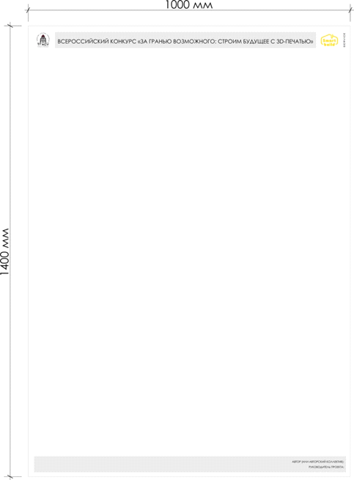

Горизонтальный формат компоновки планшета:

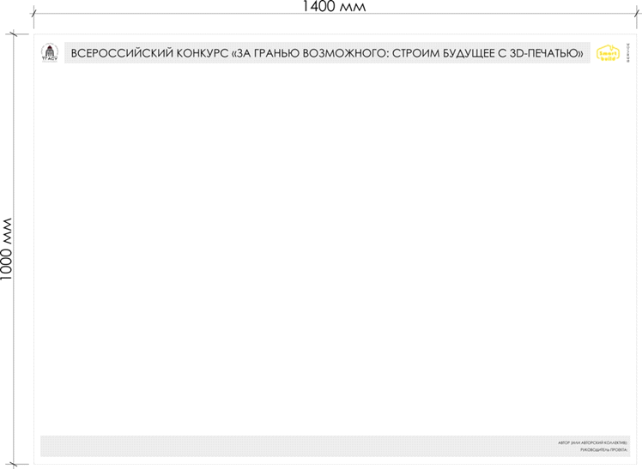

Рекомендуем использовать шрифт – Century Gothic. Шаблон в формате Corel Draw.